湖州、衢州、丽水三地市期中教学质量检测
高三数学 (2019.11)
全卷满分150分，考试时间120分钟。
第I卷 （选择题 共40分）
一、选择题（本大题共10小题，每小题4分，共40分．在每小题给出的四个选项中，只有一项是符合题目要求的）
1、已知集合P＝｛－1，0，1｝，Q＝｛x｜－1≤x＜1｝，则P∩Q＝（ ）
A、｛0｝ B、［－1，0］ C、｛－1，0｝ D、［－1，1）
2、已知复数（为虚数单位），则复数的虚部是（ ）
A、1 B、 C、 D、
3、已知实数满足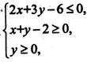则的最小值是（ ）
A、 B、2 C、4 D、8
4、若a，b∈R，则“｜a｜＋｜b｜≤1”是“a²＋b²≤1”的（ ）
A、充分不必要条件 B、必要不充分条件
C．充分必要条件 D、既不充分也不必要条件
5、函数，的大致图象是（ ）
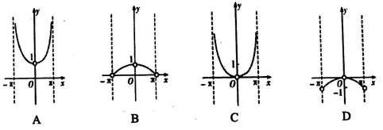
6、已知随机变量，的分布列如下：
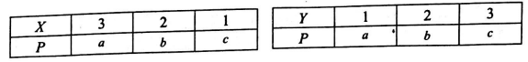
若，，成等差数列，则下列结论一定成立的是（ ）
A、 B、 C、 D、
7、已知A（1，6），B（0，5），作直线，使得点,到直线的距离为，且这样的直线恰有4条，则的取值范围是（ ）
A、 B、 C． D、
8、若函数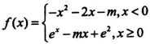恰有两个零点，则实数m的取值范围是（ ）
A、 B、
C． D、
9、如图，矩形ABCD中心为O，，现将沿着对角线AC翻折成，记，二面角的平面角为，直线DE和BC所成角为，则（ ）
A、， B、，
C．， D、，
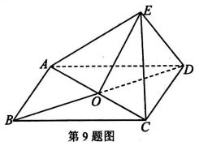
10、设数列满足，若对一切，，则实数m的取值范围是（ ）
A、 B、 C、 D、
第II卷 （非选择题 共110分）
二、 填空题: 本大题共7小题，多空题每题6分，单空题每题4分，共36分
11、双曲线的焦距为 ，离心率为 ．
12、已知二项式的展开式中，第二项的系数是，则 ，含的奇次项的二项式系数和的值是 ．

13、某几何体的三视图如图所示（单位：），则该几何体的体积
为 ，最长的棱长为 ．
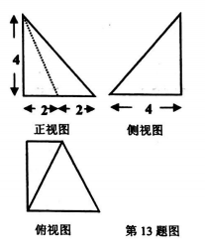
14、在锐角中，D是线段BC的中点，若AD＝2，BD＝，∠BAD＝30º，则角B＝ ，AC＝ ．
15、已知，是椭圆C：的左右焦点，P是直线l：上一点，若的最小值是4，则实数 ．
16、已知平面向量，，满足，，，则的取值范围为 ．
17、已知函数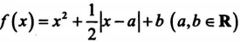，若时，，则的最大值是 ．

三、解答题：本大题共5小题，共74分．解答应写出文字说明、证明过程或演算步骤．
18、（本题满分14分）已知平面向量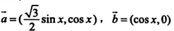，函数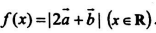．
（1）求函数图像的对称轴；
（2）当时，求的值域．

19、（本题满分15分）如图，已知三棱台，平面平面，，，，E，F分别是，BC的中点．
（1）证明：；
（2）求直线EB与平面所成角的正弦值．
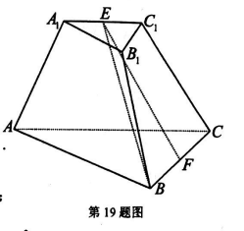

20、（本题满分15分）已知数列满足，．
（1）求，，并猜想的通项公式（不需证明）；
（2）求证：．

21、（本题满分15分）如图，F是抛物线的焦点，A，B，M是抛物线上三点（M在第一象限），直线AB交x轴于点N（N在F的右边），四边形FMNA是平行四边形，记△MFN，△FAB的面积分别为，．
（1）若，求点M的坐标（用含有p的代数式表示）；
（2）若，求直线OM的斜率（O为坐标原点）．
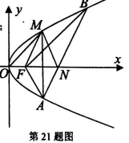
22、（本题满分15分）已知函数有两个极值点，，且．
（1）若，求曲线在点处的切线方程；
（2）记，求的取值范围，使得．

